HX5436 Scheda creata il 1 giugno 2022; Ultimo aggiornamento: 9 marzo 2026

Descrizione storico-bibliografica

*Giornale degli atti dell'Intendenza della provincia di Principato Citra. – N. 1 (9 gennaio 1807)- . - Salerno : Nella Stamperia dell'Intendenza, 1807-1847. – 41 volumi ; 27 cm. ((Settimanale irregolare. - NAP0553164
Varianti del titolo:
*Giornale degli atti dell’Intendenza di Principato Citeriore (1819)
*Giornale degli atti dell’Intendenza di Principato Citra (1821-1843)
*Giornale della Intendenza della Provincia di Principato Citeriore (1844-1847)
Autore: Due Sicilie <Regno> : Intendenza di Principato citeriore
Copia digitale: 1807-1827; 1840; 1843-1847

*Giornale delle sedute della Deputazione provinciale di Principato Citra. - N. 1 (25 settembre 1820)- . - Salerno : stamperia di Salerno, 1821. – 1 volume ; 29 cm. ((Periodicità sconosciuta. - NAP0637220
Autore: Principato citeriore : Deputazione provinciale

*Giornale della Intendenza del Principato citeriore. - N. 1 (10 gennaio 1848)-n. 13 (maggio 1848). - Salerno : tip. Migliaccio, 1848. – 1 volume : 13 fasc. ; 29 cm. ((Trimensile. - IEI0105399
Copia digitale: 1848

*Giornale costituzionale della Intendenza del Principato citeriore. - N. 14 (20 maggio 1848)- . - Salerno : tip. Migliaccio, 1848-1849. – 2 volumi ; 29 cm. ((Trimensile. - IEI0105397
Copia digitale: 1848-1849

*Giornale della Intendenza del Principato citeriore. - Salerno : Steb. tip. R. Migliaccio, 1850-1860. – 11 volumi ; 27 cm. ((Periodicità irregolare. - Dal 1856: cm. 22. - Descrizione basata su: N. 1 (30 gennaio 1850). - NAP0426433
Copia digitale:1850-1860

*Bollettino della Prefettura di Principato Citeriore. - Salerno : Stabilimento Tip. Raffaello Migliaccio, [1862-1876]. – 15 volumi ; 22 cm. ((Periodicità sconosciuta. - Descrizione basata su: n. 1 (gennaio 1862). - NAP0272044

*Giornale della Prefettura del Principato Citeriore : primo semestre 1864. - Salerno : stabilimento tipografico della Prefettura diretto da Raffaello Migliaccio, 1864. - 392 p. ; 24 cm. - NAP0468325
Autore: Italia : Prefettura di Salerno

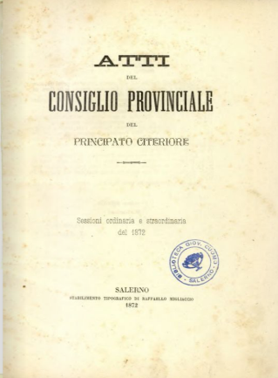
*Atti del Consiglio provinciale del Principato citeriore : sessione del ... - Salerno : Raffaello Migliaccio, 1861-1878. – 18 volumi ; 30 cm. ((Annuale. – Il sottotitolo varia: sessione ordinaria e sessioni straordinarie di .... - IEI0125849
Autore: Principato citeriore : Consiglio provinciale
Copia digitale a: http://elea.unisa.it/handle/10556/1513

*Atti del Consiglio provinciale di Salerno per l’anno …. - Salerno : Prem. stab. tip. Fruscione e Negri, 1898-1922. - volumi ; 34 cm. ((Annuale. L’editore varia: Premiato stb. Tip. Spadafora (1922)
Copia digitale 1898 a: http://elea.unisa.it/handle/10556/1513

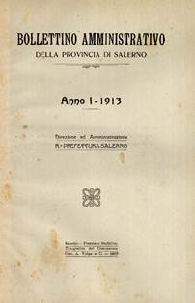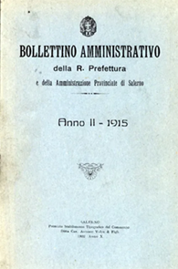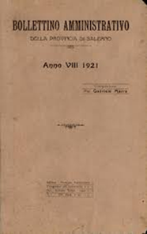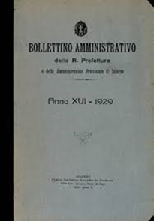
*Bollettino amministrativo della Provincia di Salerno. - Anno 1, n. 1 (gennaio 1913)-anno 30 (1943). - Salerno : Tip. Antonio Volpe, 1913-1943. – 30 volumi ; 25 cm. ((Quindicinale; poi settimanale. - Compilatore: R. Ruggi D’Aragona. - CFI0703897
Varianti del titolo:
*Bollettino amministrativo della R. Prefettura.
*Bollettino amministrativo della R. Prefettura e della amministrazione provinciale di Salerno
Compilatore: Ruggi D’Aragona, Roberto
Copia digitale 1913-1937 a: http://elea.unisa.it/handle/10556/906

*Bollettino amministrativo della R. Prefettura di Salerno. - Salerno : Tipografia editrice Avallone, 1946-1974. – 29 volumi ; 25 cm. ((Settimanale. - Descrizione basata sul n. 1 (6 aprile 1946). - Dal 1947 cambia titolo ed editore. - NAP0515339
Titolo dal 1947: *Bollettino amministrativo della Prefettura di Salerno
Autore: Italia : Prefettura di Salerno

Soggetto: Salerno <prov.> - Amministrazione – 1807-1974

Informazioni storico-bibliografiche
La Stamperia Reale nel 1806 fu completamente riorganizzata alle dipendenze della Segreteria di Stato e di Casa Reale e si stabilì, con la determinazione del 9 marzo, che in ogni capoluogo di provincia venisse istituita una stamperia sotto il controllo dell'Intendente. Essa aveva il compito di dare pubblicità a tutti gli atti strettamente amministrativi mediante un giornale periodico al quale tutti i comuni della provincia dovevano abbonarsi.
L'Intendente di Salerno Charron, il 29 settembre 1806 dichiarava al Ministro dell'Interno che nella nostra provincia non si scriveva e non si stampava nulla (B.1873, f.lo 1) e che era quindi opportuno che a Salerno fosse istituita una stamperia. Il decreto del 20 novembre 1806 prescriveva che "tutti i Comuni sien tenuti ad associarsi ad uno de' giornali, che si pubblicano in Napoli. L'oggetto di utilità di siffatta misura e per se stesso troppo evidente. L'ignoranza delle notizie non dico estere, ma nostrali non era più da sopportarsi nei popoli, tanto più che dava adito ai malintenzionali di spargere tra i cittadini le nuove false, le più confacenti ai loro insensati disegni. E' ormai tempo che le provincie si avvezzino ad essere istruite non meno di ciò, che avviene nell'Interno del Regno, ma anche di quel che succede di grande nel resto, soprattutto di Europa...". Quindi il Ministro obbligò tutti i comuni ad abbonarsi al giornale, perchè gli amministratori potessero leggerlo e comunicare il contenuto ai loro concittadini. Solo dopo la nascita dell'Intendenza fu istituita in Salerno una stamperia chiamata, appunto, Tipografia dell'Intendenza, che pubblicava il Giornale dell'intendenza di Principato Citra, che raccoglieva tutti gli atti governativi il cui primo numero fu presentato dal Ministro al Re il 9 gennaio 1807. L'istituzione della stamperia avvenne grazie allo stampatore napoletano Domenico Sangiacomo, che, incoraggiato dal premio promesso dal governo, si era sobbarcato di tale peso, ma, come si verifica dalla memoria con relativa copia dell"'Albarano" (B.1873, f. lo 4), fu costretto a formare una società con le Autorità locali, che, dopo varie traversie, si sciolse nel 1810 con la rinunzia da parte delle suddette autorità e la vendita a beneficio della società di tutti i caratteri e gli utensili (B.1873, f.lo 6).

Dall’anno 1913, con cadenza quasi annuale e almeno per tre decenni, la Prefettura di Salerno ha raccolto e pubblicato i propri atti amministrativi su un Bollettino, alla stregua della Gazzetta Ufficiale. I corposi volumi, pubblicati a cura del dottor Roberto Ruggi d’Aragona e del ragioniere Gabriele Marra, erano un prezioso strumento con cui venivano resi noti tutti i provvedimenti amministrativi che riguardavano gli Enti Comunali di Assistenza, gli Istituti Ecclesiastici, quelli di beneficenza e le fondazioni create con appositi lasciti testamentari della provincia, nonché alcune categorie di lavoratori e salariati (aggiornamenti del caro vita, stipendi, ecc.). Venivano inoltre pubblicati tutti i bandi di concorso presso gli Enti locali e i dati relativi alla popolazione, ai censimenti, alle liste elettorali, ecc. Gli atti più importanti riguardavano l’approvazione dei bilanci d’esercizio, le modifiche agli Statuti e il controllo sulla spesa di talune voci presenti nei bilanci comunali. Su Angri sono stati stralciati i dati contenuti in 14 bollettini, dall’anno 1913 al 1935, consultabili all’indirizzo internet http://www.panaceart.it/joomla/sussidi/104-spigolature-angresi-del-novecento/522-notizie-dal-bollettino-amministrativo-della-provincia-di-salerno.html Giancarlo Forino Associazione PanacèA https://www.angri80.it/il-bollettino-amministrativo-della-provincia-di-salerno/

Note e riferimenti bibliografici
- Stamperia dell`Intendenza - Archivio di Stato di Salerno
- http://opac.campania.inera.it/opac2/CAM/PS/result.

